**HƯỚNG DẪN CÀI ĐẶT CHƯƠNG TRÌNH**

Bước 1: Tải "Epic Games" tại đây: <https://store.epicgames.com/en-US/>

Bước 2: Mở "Epic Games Launcher" trên màn hình 🡪 "Library" 🡪 "Install". Chờ tải trong một vài phút, sau đó nhấn "Launch".

[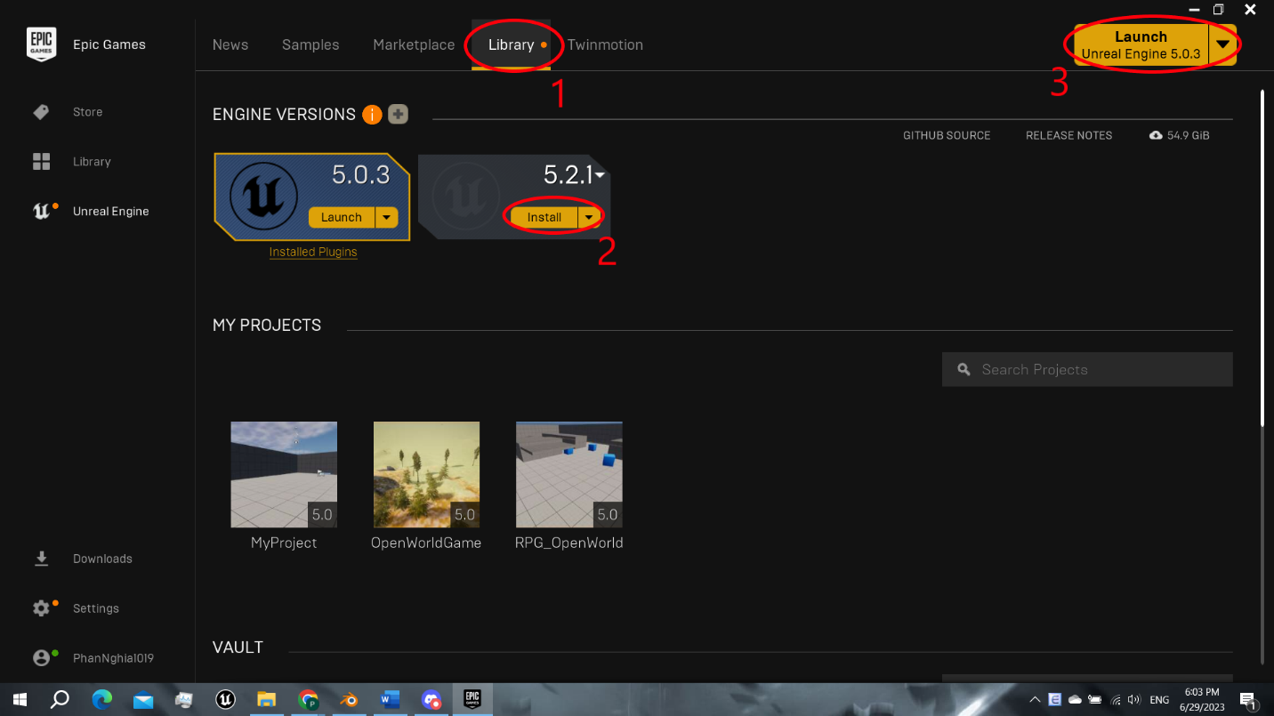](https://user-images.githubusercontent.com/79625811/249754271-d7222566-98bf-42ad-9a7e-ad1fbfb83da1.png)

Lưu ý: Tìm và tải phiên bản Unreal Engine 5.0.3, không tải bất kỳ phiên bản nào khác.

Bước 3: Sau khi tải Unreal Engine, truy cập vào GitHub, tải cource code và sau đó giản nén.

- Github link: <https://github.com/phannghia2310/TTCM>

[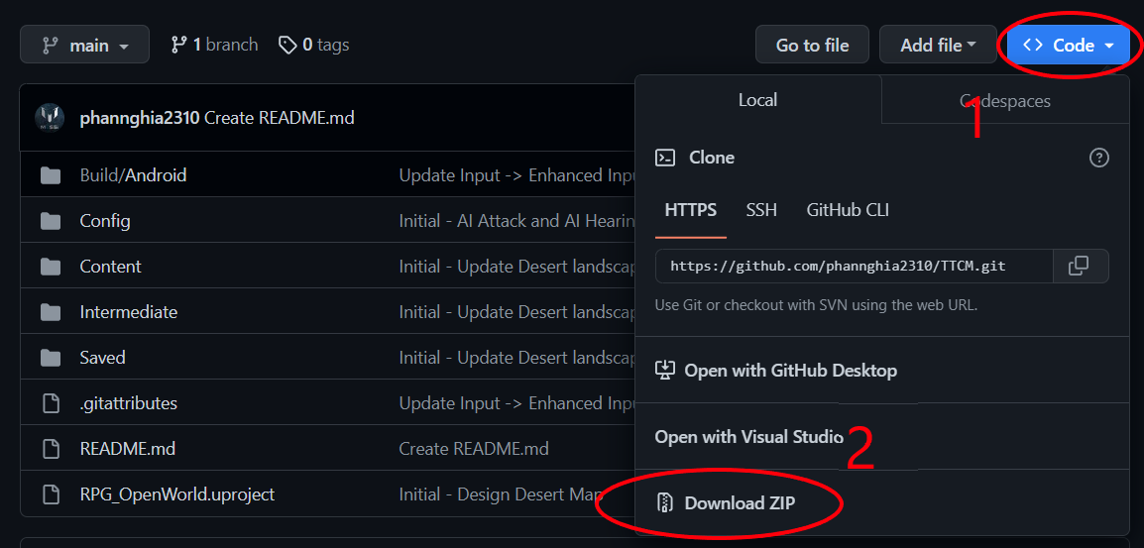](https://user-images.githubusercontent.com/79625811/249761225-a9d62fc7-fd7d-4b3f-b44d-2e304995b5f9.PNG)

Bước 4: Mở Unreal Engine trên màn hình, chọn "Recent Projects" 🡪 "Browser" 🡪 "RPG_OpenWorld.uproject"

[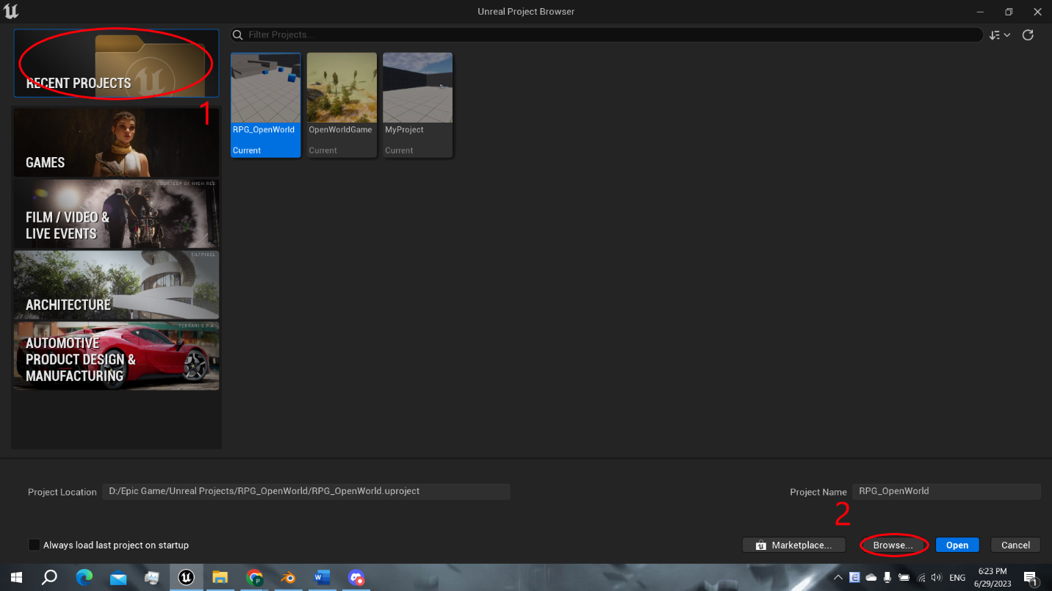](https://user-images.githubusercontent.com/79625811/249758214-d70c29a3-a47f-43eb-9c81-8de48f8aa053.png)

[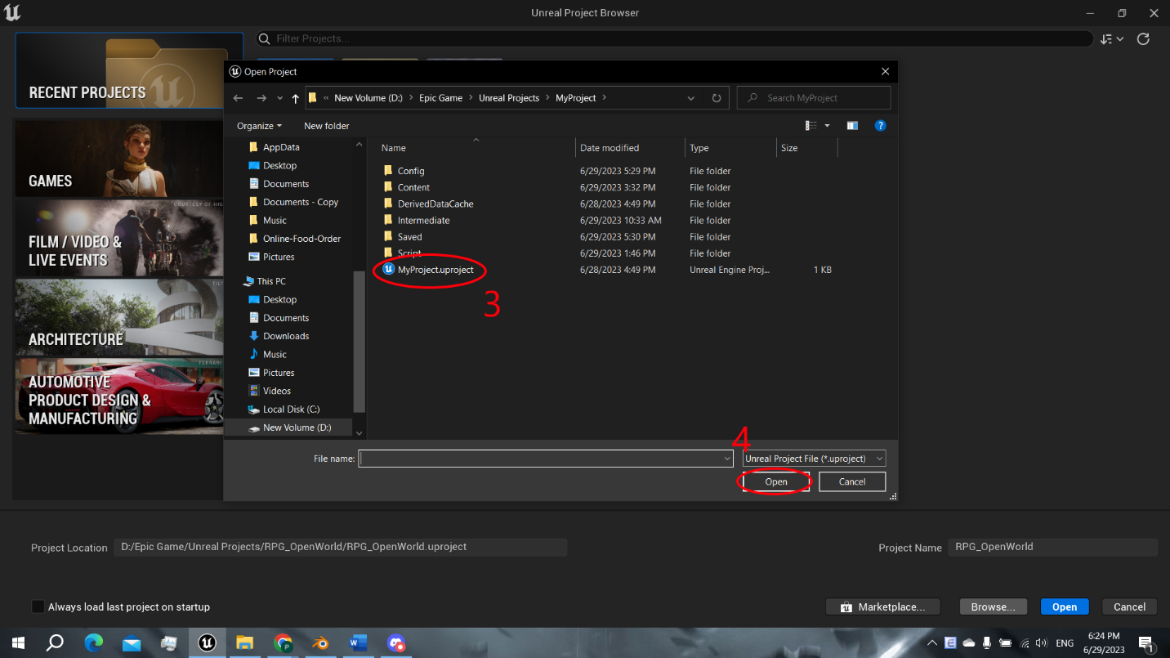](https://user-images.githubusercontent.com/79625811/249758256-695cb73e-3aa1-41f4-904a-23cf7d4bbdd0.png)

Bước 5: Nhấn vào dấu 3 chấm (như hình) 🡪 chọn "Standalone Game" để khởi động trò chơi.

[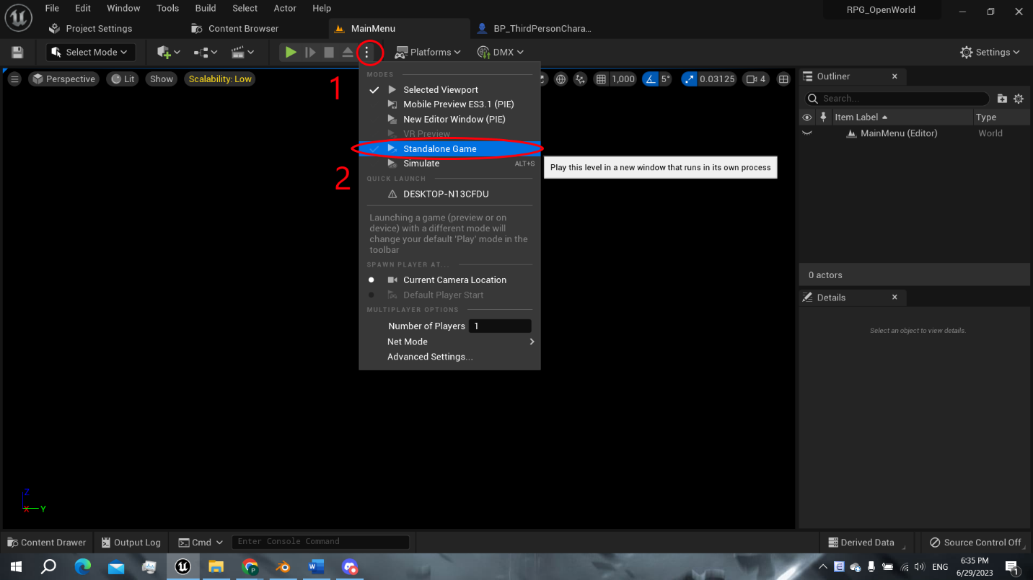](https://user-images.githubusercontent.com/79625811/249759418-d3bff39a-bb83-43b6-ba29-3854d2b7cb49.png)

Cảm ơn bạn đã xem!!!